## Semaine du 18 au 24 septembre

Durant cette première semaine de projet, nous avons commencé à regarder la composition des robots Heron (1 & 2). Nous avons rencontré Gilles Tagne pour discuter avec lui des objectifs du projet, qui nous a proposé de nous envoyer les documents techniques correspondant à notre projet.

Nous avons donc pu déterminer ces différents objectifs :

* Prise en main des robots HERON et I4.0
* Elaboration d’un cahier de charges technique et définition des points d’intérêts
* Modéliser, dimensionner et concevoir les robots mobiles partant de l’existant Corrections, dimensionner l’ensemble des parties matérielles et logicielles des robots existants
* Réalisation des manuels techniques, d’utilisation.
* Conception d’un site web permettant de gérer et de localiser les déplacements des robots ainsi que d’ajouter des points d’intérêts sur une map.

Nous avons donc travaillé toute cette semaine en décalé et en collaboration.

Mathis a réussi à obtenir des documents sur le Heron 1 que nous avons donc etudié pour comprendre le robot pendant notre temps libre.

Boutoille Maxence :



Debaisieux hugo :

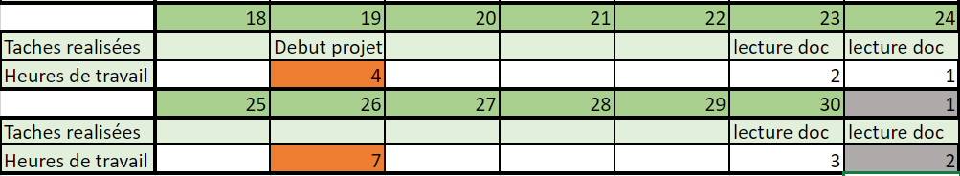

Montegnies Mathis :



Rafoul Maghi :



Zerrari Reda :



## Semaine du 25 septembre au 1er octobre

Durant cette semaine nous avons eu moins de temps pour travailler sur le projet.

Mardi 26/09 à 11h53, nous avons reçu la documentation officielle du robot Heron 1 et nous avons donc tenté de l’allumer pour regarder les programmes déjà chargé dans le robot. Malheureusement, il nous semblerait que le robot ne contient plus vraiment de programmes chargés dedans.

Nous nous sommes donc intéressés au deuxième, mais nous n’avons toujours pas réussi à accéder à ses données. Nous avons donc prévu mardi 3/10 de contacter les personnes ayant déjà travaillé dessus pour avoir plus d’informations.

Organisation du travail :

Boutoille Maxence :



Debaisieux hugo :



Montegnies Mathis :

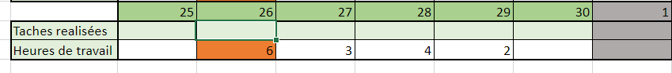

Rafoul Maghi :



Zerrari Reda :

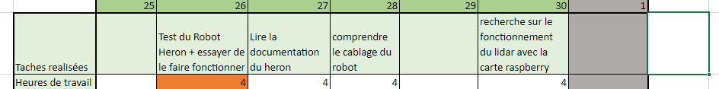

## Semaine du 02 au 08 octobre

Cette semaine, nous avons testé le deuxième robot et avons fait fonctionner les lidars un par un dans le but d’établir une map de manière dynamique par la suite. Nous avons encore des problèmes pour faire fonctionner les lidars en même temps. Nous avons aussi eu l’aide de Mouad pour travailler sur le robot qui ne fonctionne plus.

En plus de cela nous avons grandement avancé sur les modèles cinématiques et dynamique des robots sur matlab.

Organisation du travail :

Boutoille Maxence :



Debaisieux hugo :

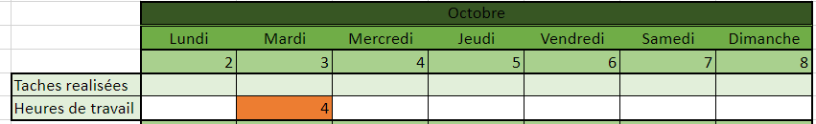

Montegnies Mathis :

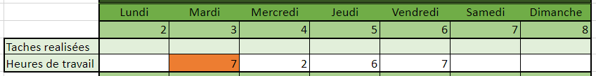

Rafoul Maghi :

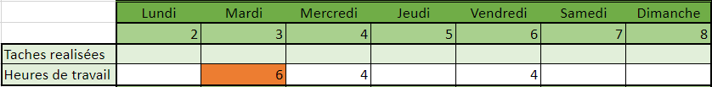

Zerrari Reda :

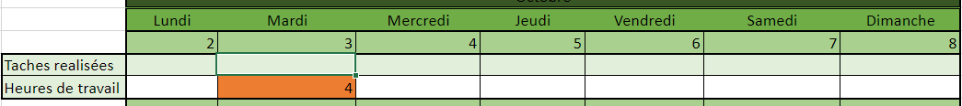

## Semaine du 02 au 08 octobre

Boutoille Maxence :

Cette semaine j'ai travaillé sur gazebo, j'ai fait des recherches sur comment gérer les modèles et j'ai commencé à essayer d'ouvrir les modèles des robots créés par les étudiants de l'année dernière. Malheureusement, le modèle n'est pas lisible, je pense donc à réécrire un modèle sdf pour le robot. Apparemment il existerait un transformateur de fichier URDF à fichier SDF pour créer ce fichier utilisable dans gazebo.

Pour la semaine prochaine, je vais continuer à étudier le fonctionnement des fichiers de gazebo et tenter de transformer le fichier URDF en fichier utilisable par gazebo. La semaine prochaine je vais travailler lors des moments de temps libre, notamment, lundi après-midi, jeudi matin et vendredi toute la journée.

Debaisieux Hugo :

Recherche de solution pour le problème de mise a jours des données sur Rviz par les lidars. Documentions sur le système ROS, les lidars, le python et le C++ appliqué à la robotique pour la résolution du problème lidar.



Debaisieux hugo :

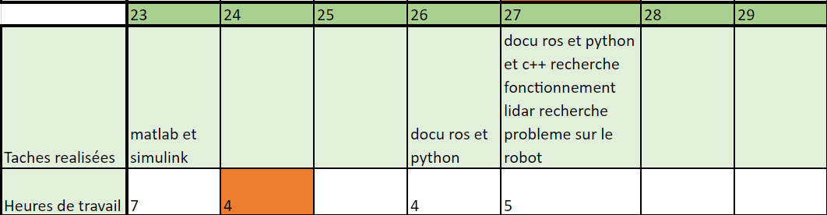

Montegnies Mathis :

Rafoul Maghi et Reda Zerrari :  
  
Cette semaine, Maghi et moi avons travaillé sur la modélisation cinématique et dynamique du robot en utilisant Matlab. Notre objectif était de créer un modèle de simulation fonctionnel du robot dans Simulink, permettant de tester ses déplacements en lui fournissant des coordonnées XY et Theta.

Pour établir le modèle dynamique, nous avons basé notre travail sur une étude trouvée dans une thèse portant sur les robots holonomes. Nous avons extrait les équations pertinentes de cette étude et les avons implémentées dans Simulink pour obtenir un modèle dynamique fonctionnel du robot.

Nous avons ensuite testé notre modèle dynamique, et les résultats obtenus se sont avérés satisfaisants.  
Si dessous les résultats de nos calculs pour le modèle dynamique ainsi que le fichier Matlab est dans le dossier des fichiers.

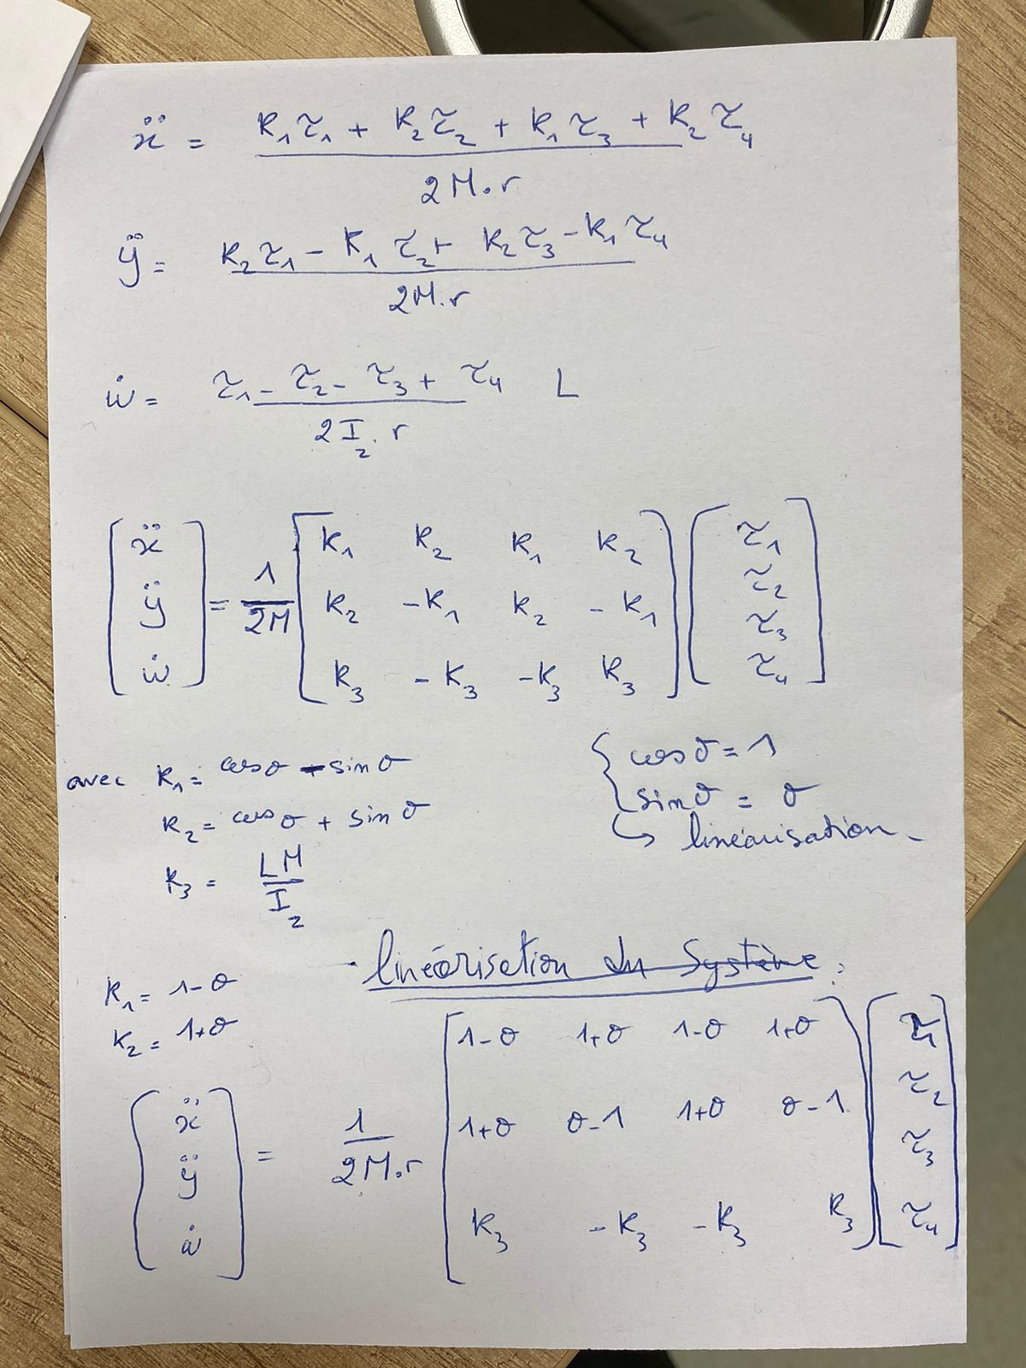

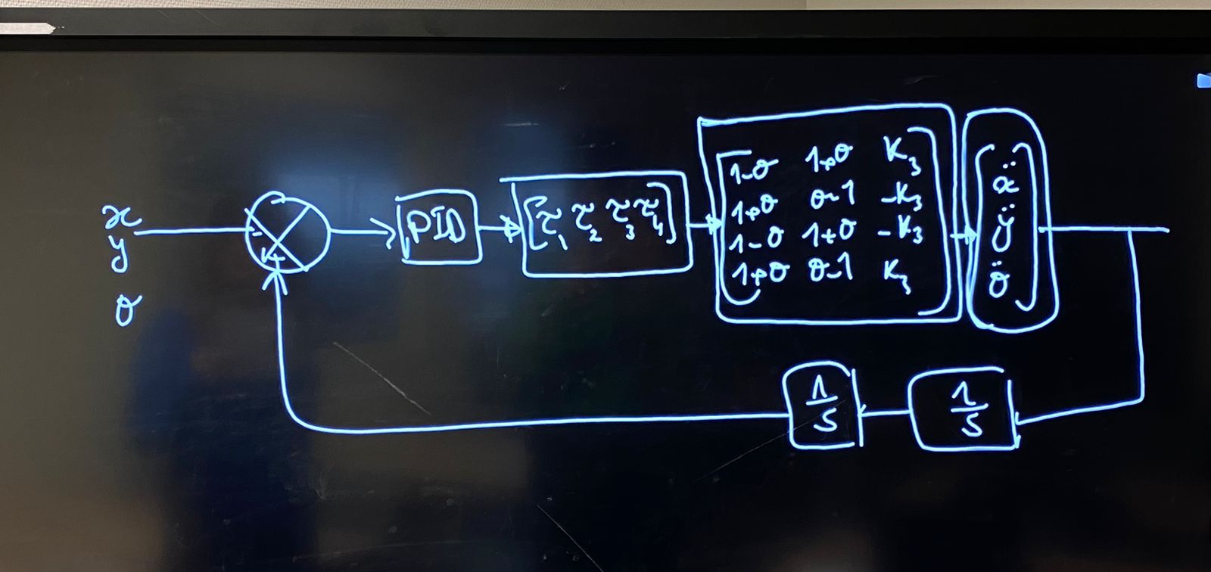

Rafoul Maghi

Zerrari Reda : 